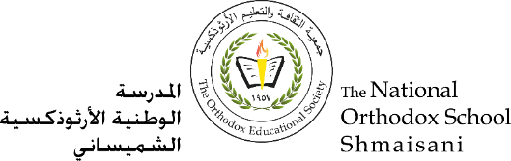

**المرحلة الأساسيّة للصفوف (4-5 )**

**الفصل الدراسي الثاني 2022/2023**

**ورقة عمل رقم (2)**

**الاسم : ___________________ المادّة:التربية المسيحية**

**الصف : الخامس الأساسي التاريخ :**

___________________________________________________________________

**يسوع يريدك أن تفوز بملكوت السموات**

**آية الدرس : فقال يسوع** : **"دعوا الأولاد يأتون إليّ ولا تمنعوهم لأن لمثل هؤلاء ملكوت الله" . ( مر 14:10)**

**أسئلة التقويم :**

س1- ماذا فعل التلاميذ عندما أحضر الناس أولادهم للرب يسوع المسيح ليباركهم ؟

ج1- منع التلاميذ الأطفال من الوصول الى الرب يسوع المسيح .

**سؤال 2 ملغي**

س3- اشرح قول الرب يسوع : " من وضع نفسه وصار مثل هذا الولد ، هو الأعظم في ملكوت السماوات "

ج3- يقصد الرب يسوع بكلامه هذا :

علينا أن نتمثل بصفات الأطفال كالتسامح والإيمان والقلب النقي الخالي من الحقد والكراهية .



س4- حدد هدفين تستطيع استخلاصهما بعد قراءتك لدرس " يسوع يريدك أن تفوز بملكوت السماوات "

ج4- هدفين الدرس هما :

1-الثقة بالرب يسوع المسيح والإعتماد الكامل عليه.

2-التحلي بصفات الأطفال .

**سؤال 5 ملغي**

س6- علل : لم يقبل الرب يسوع تصرف التلاميذ عندما منعوا الأطفال من الوصول إليه ؟

ج6- لأن الرب يسوع يحب الأطفال وجعل منهم مثالاً للإيمان الذي يريده منا.

معلمتا المادة:

سهى برهومه/مارلين حلبي